河北邢台市2024年高三下学期第一次五校联考数学试题试卷
注意事项：
1．答卷前，考生务必将自己的姓名、准考证号、考场号和座位号填写在试题卷和答题卡上。用2B铅笔将试卷类型（B）填涂在答题卡相应位置上。将条形码粘贴在答题卡右上角"条形码粘贴处"。
2．作答选择题时，选出每小题答案后，用2B铅笔把答题卡上对应题目选项的答案信息点涂黑；如需改动，用橡皮擦干净后，再选涂其他答案。答案不能答在试题卷上。
3．非选择题必须用黑色字迹的钢笔或签字笔作答，答案必须写在答题卡各题目指定区域内相应位置上；如需改动，先划掉原来的答案，然后再写上新答案；不准使用铅笔和涂改液。不按以上要求作答无效。
4．考生必须保证答题卡的整洁。考试结束后，请将本试卷和答题卡一并交回。

一、选择题：本题共12小题，每小题5分，共60分。在每小题给出的四个选项中，只有一项是符合题目要求的。
1．已知集合，，则( )
A． B． C． D．
2．若非零实数、满足，则下列式子一定正确的是（ ）
A． B．
C． D．
3．已知函数，，若对，且，使得，则实数的取值范围是（ ）
A． B． C． D．
4．《九章算术》“少广”算法中有这样一个数的序列：列出“全步”（整数部分）及诸分子分母，以最下面的分母遍乘各分子和“全步”，各自以分母去约其分子，将所得能通分之分数进行通分约简，又用最下面的分母去遍乘诸（未通者）分子和以通之数，逐个照此同样方法，直至全部为整数，例如：及时，如图：
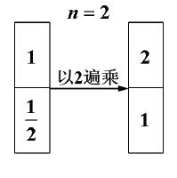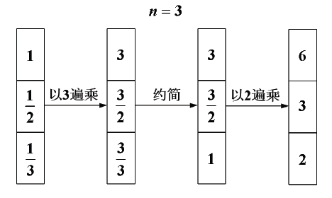
记为每个序列中最后一列数之和，则为（ ）
A．147 B．294 C．882 D．1764
5．数学中的数形结合，也可以组成世间万物的绚丽画面.一些优美的曲线是数学形象美、对称美、和谐美的结合产物，曲线恰好是四叶玫瑰线.
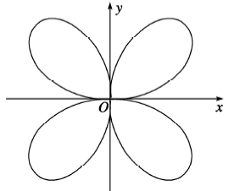
给出下列结论：①曲线C经过5个整点（即横、纵坐标均为整数的点）；②曲线C上任意一点到坐标原点O的距离都不超过2；③曲线C围成区域的面积大于；④方程表示的曲线C在第二象限和第四象限其中正确结论的序号是( )
A．①③ B．②④ C．①②③ D．②③④
6．如图，正三棱柱各条棱的长度均相等，为的中点，分别是线段和线段的动点（含端点），且满足，当运动时，下列结论中不正确的是
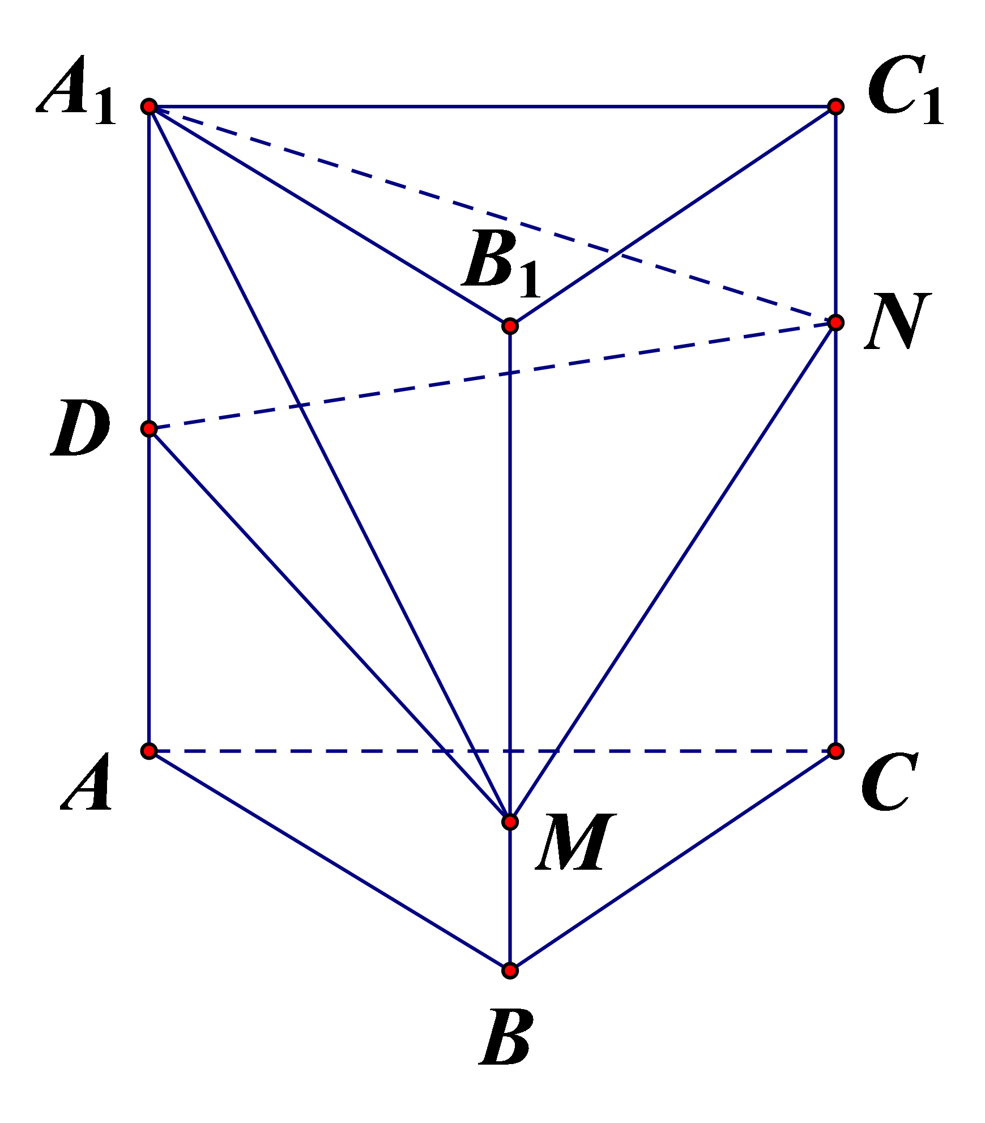
A．在内总存在与平面平行的线段
B．平面平面
C．三棱锥的体积为定值
D．可能为直角三角形
7．设集合，则（ ）
A． B． C． D．
8．已知数列满足,且,则的值是( )
A． B． C．4 D．
9．在各项均为正数的等比数列中，若，则（ ）
A． B．6 C．4 D．5
10．在四面体中，为正三角形，边长为6，，，，则四面体的体积为（ ）
A． B． C．24 D．
11．已知数列满足，且成等比数列.若的前n项和为，则的最小值为（ ）
A． B． C． D．
12．函数的定义域为，集合，则（ ）
A． B． C． D．
二、填空题：本题共4小题，每小题5分，共20分。
13．已知向量，，且，则实数m的值是________．
14．已知向量，，若，则______.
15．函数的图像如图所示，则该函数的最小正周期为________.
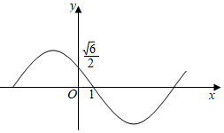
16．已知函数的最大值为3，的图象与y轴的交点坐标为，其相邻两条对称轴间的距离为2，则
三、解答题：共70分。解答应写出文字说明、证明过程或演算步骤。
17．（12分）如图，在四边形ABCD中，AB//CD，∠ABD=30°，AB＝2CD＝2AD＝2，DE⊥平面ABCD，EF//BD，且BD＝2EF．
（Ⅰ）求证：平面ADE⊥平面BDEF；
（Ⅱ）若二面角CBFD的大小为60°，求CF与平面ABCD所成角的正弦值．
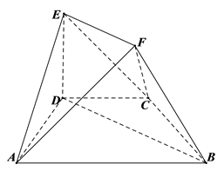
18．（12分）在平面直角坐标系xoy中，曲线C的方程为.以原点O为极点，x轴的正半轴为极轴建立极坐标系，直线l的极坐标方程为.
（1）写出曲线C的极坐标方程，并求出直线l与曲线C的交点M，N的极坐标；
（2）设P是椭圆上的动点，求面积的最大值.
19．（12分）在直角坐标系中，直线的参数方程为（为参数），以坐标原点为极点，以轴正半轴为极轴，建立极坐标系，曲线的极坐标方程为.
（1）写出直线的普通方程和曲线的直角坐标方程；
（2）设直线与曲线相交于两点，的顶点也在曲线上运动，求面积的最大值.
20．（12分）设为实数,已知函数,．
（1）当时,求函数的单调区间：
（2）设为实数,若不等式对任意的及任意的恒成立,求的取值范围;
（3）若函数（,）有两个相异的零点,求的取值范围．
21．（12分）已知数列的前项和和通项满足.
（1）求数列的通项公式；
（2）已知数列中，，，求数列的前项和.
22．（10分）已知，均为正项数列，其前项和分别为，，且，，，当，时，，.
（1）求数列，的通项公式；
（2）设，求数列的前项和.

参考答案

一、选择题：本题共12小题，每小题5分，共60分。在每小题给出的四个选项中，只有一项是符合题目要求的。
1、D
【解析】
先求出集合B，再与集合A求交集即可.
【详解】
由已知，，故，所以.
故选：D.
【点睛】
本题考查集合的交集运算，考查学生的基本运算能力，是一道容易题.
2、C
【解析】
令，则，，将指数式化成对数式得、后，然后取绝对值作差比较可得．
【详解】
令，则，，，，
，因此，.
故选：C.
【点睛】
本题考查了利用作差法比较大小，同时也考查了指数式与对数式的转化，考查推理能力，属于中等题．
3、D
【解析】
先求出的值域，再利用导数讨论函数在区间上的单调性，结合函数值域，由方程有两个根求参数范围即可.
【详解】
因为，故，
当时，，故在区间上单调递减；
当时，，故在区间上单调递增；
当时，令，解得，
故在区间单调递减，在区间上单调递增.
又，且当趋近于零时，趋近于正无穷；
对函数，当时，；
根据题意，对，且，使得成立，
只需，
即可得，
解得.
故选：D.
【点睛】
本题考查利用导数研究由方程根的个数求参数范围的问题，涉及利用导数研究函数单调性以及函数值域的问题，属综合困难题.
4、A
【解析】
根据题目所给的步骤进行计算，由此求得的值.
【详解】
依题意列表如下：
 | 上列乘 | 上列乘 | 上列乘
 | 6 | 30 | 60
 | 3 | 15 | 30
 | 2 | 10 | 20
 |  |  | 15
 |  | 6 | 12
 | 1 | 5 | 10
所以.
故选：A
【点睛】
本小题主要考查合情推理，考查中国古代数学文化，属于基础题.
5、B
【解析】
利用基本不等式得，可判断②；和联立解得可判断①③；由图可判断④.
【详解】
，
解得（当且仅当时取等号），则②正确；
将和联立，解得，
即圆与曲线C相切于点，，，，
则①和③都错误；由，得④正确.
故选：B.
【点睛】
本题考查曲线与方程的应用，根据方程，判断曲线的性质及结论，考查学生逻辑推理能力，是一道有一定难度的题.
6、D
【解析】
A项用平行于平面ABC的平面与平面MDN相交，则交线与平面ABC平行；
B项利用线面垂直的判定定理；
C项三棱锥与三棱锥体积相等，三棱锥的底面积是定值，高也是定值，则体积是定值;
D项用反证法说明三角形DMN不可能是直角三角形.
【详解】
A项，用平行于平面ABC的平面截平面MND，则交线平行于平面ABC，故正确；
B项，如图：
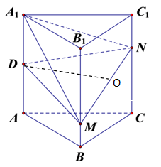
当M、N分别在BB₁、CC₁上运动时,若满足BM=CN,则线段MN必过正方形BCC₁B₁的中心O,由DO垂直于平面BCC₁B₁可得平面平面，故正确；
C项,当M、N分别在BB₁、CC₁上运动时,△A₁DM的面积不变,N到平面A₁DM的距离不变,所以棱锥N-A₁DM的体积不变,即三棱锥A₁-DMN的体积为定值,故正确；
D项,若△DMN为直角三角形,则必是以∠MDN为直角的直角三角形,但MN的最大值为BC₁,而此时DM,DN的长大于BB₁,所以△DMN不可能为直角三角形,故错误.
故选D
【点睛】
本题考查了命题真假判断、棱柱的结构特征、空间想象力和思维能力，意在考查对线面、面面平行、垂直的判定和性质的应用，是中档题.
7、C
【解析】
解对数不等式求得集合，由此求得两个集合的交集.
【详解】
由，解得，故.依题意，所以.
故选：C
【点睛】
本小题主要考查对数不等式的解法，考查集合交集的概念和运算，属于基础题.
8、B
【解析】
由，可得，所以数列是公比为的等比数列，
所以，则，
则，故选B.
点睛：本题考查了等比数列的概念，等比数列的通项公式及等比数列的性质的应用，试题有一定的技巧，属于中档试题，解决这类问题的关键在于熟练掌握等比数列的有关公式并能灵活运用，尤其需要注意的是，等比数列的性质和在使用等比数列的前n项和公式时，应该要分类讨论，有时还应善于运用整体代换思想简化运算过程.
9、D
【解析】
由对数运算法则和等比数列的性质计算．
【详解】
由题意
．
故选：D．
【点睛】
本题考查等比数列的性质，考查对数的运算法则．掌握等比数列的性质是解题关键．
10、A
【解析】
推导出，分别取的中点,连结，则，推导出，从而，进而四面体的体积为，由此能求出结果.
【详解】
解： 在四面体中，为等边三角形，边长为6，
，，，
，
，
分别取的中点，连结，
则，
且，，
，
，
平面，平面，
，
四面体的体积为：
.
故答案为：.
【点睛】
本题考查四面体体积的求法，考查空间中线线，线面，面面间的位置关系等基础知识，考查运算求解能力.
11、D
【解析】
利用等比中项性质可得等差数列的首项，进而求得，再利用二次函数的性质，可得当或时，取到最小值.
【详解】
根据题意，可知为等差数列，公差，
由成等比数列，可得，
∴，解得.
∴.
根据单调性，可知当或时，取到最小值，最小值为.
故选：D.
【点睛】
本题考查等差数列通项公式、等比中项性质、等差数列前项和的最值，考查函数与方程思想、转化与化归思想，考查逻辑推理能力和运算求解能力，求解时注意当或时同时取到最值.
12、A
【解析】
根据函数定义域得集合，解对数不等式得到集合，然后直接利用交集运算求解.
【详解】
解：由函数得，解得，即；
又，解得，即，
则.
故选：A.
【点睛】
本题考查了交集及其运算，考查了函数定义域的求法，是基础题.

二、填空题：本题共4小题，每小题5分，共20分。
13、1
【解析】
根据即可得出，从而求出m的值．
【详解】
解：∵；
∴；
∴m＝1．
故答案为：1．
【点睛】
本题考查向量垂直的充要条件，向量数量积的坐标运算．
14、1
【解析】
根据向量加法和减法的坐标运算,先分别求得与,再结合向量的模长公式即可求得的值.
【详解】
向量,
则,
则
因为
即,化简可得
解得
故答案为:
【点睛】
本题考查了向量坐标加法和减法的运算,向量模长的求法,属于基础题.
15、
【解析】
根据图象利用，先求出的值，结合求出，然后利用周期公式进行求解即可．
【详解】
解：由，得，
，，
则，
，
，即，
则函数的最小正周期，
故答案为：8
【点睛】
本题主要考查三角函数周期的求解，结合图象求出函数的解析式是解决本题的关键．
16、$\text{4030}$
【解析】$f(x)=A{\text{cos}}^{2}(ωx+ϕ)+1=\frac{A}{2}\text{cos}(2ωx+2ϕ)+\frac{A}{2}+1$，由题意，得$\begin{aligned}\left\{A+1=3 | \right.\left\{f(0)=\frac{A}{2}\text{cos}2ϕ+\frac{A}{2}+1=0 | \right.\end{aligned}$,
解得$\begin{aligned}\left\{A=2 | \right.\left\{ϕ=\frac{π}{4} | \right.\end{aligned}$，则$f(x)=\text{cos}(\frac{π}{2}x+\frac{π}{2})+2=2−\text{sin}\frac{π}{2}x$的周期为4，且$f(0)=2,f(1)=1,f(2)=2,f(3)=3$，所以$f(1)+f(2)+f(3)+⋅+f(\text{2015})=\text{503}×8+f(1)+f(2)+f(3)=\text{4030}$.
考点：三角函数的图像与性质.

三、解答题：共70分。解答应写出文字说明、证明过程或演算步骤。
17、（1）见解析（2）
【解析】
分析：(1)根据面面垂直的判定定理即可证明平面ADE⊥平面BDEF；
(2)建立空间直角坐标系，利用空间向量法即可求CF与平面ABCD所成角的正弦值；也可以应用常规法，作出线面角，放在三角形当中来求解.
详解：（Ⅰ）在△ABD中，∠ABD＝30°，由AO²＝AB²+BD²－2AB·BDcos30°，
解得BD＝，所以AB²+BD²=AB²，根据勾股定理得∠ADB＝90°∴AD⊥BD.
又因为DE⊥平面ABCD，AD平面ABCD，∴AD⊥DE.
又因为BDDE＝D，所以AD⊥平面BDEF，又AD平面ABCD，
∴平面ADE⊥平面BDEF，
（Ⅱ）方法一：
如图，由已知可得，，则
，则三角形BCD为锐角为30°的等腰三角形.
则.
过点C做，交DB、AB于点G，H，则点G为点F在面ABCD上的投影.连接FG，则
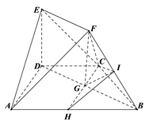
，DE⊥平面ABCD，则平面.
过G做于点I，则BF平面，即角为
二面角CBFD的平面角，则60°.
则，，则.
在直角梯形BDEF中，G为BD中点，，，，
设 ，则，，则.
，则，即CF与平面ABCD所成角的正弦值为．
（Ⅱ）方法二：
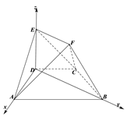可知DA、DB、DE两两垂直，以D为原点，建立如图所示的空间直角坐标系D-xyz.
设DE＝h，则D(0，0，0)，B(0，，0)，C(－，－，h).
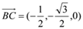，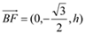.
设平面BCF的法向量为m＝(x，y，z)，
则所以取x=，所以m＝(，-1，－)，
取平面BDEF的法向量为n＝(1，0，0)，
由，解得，则，
又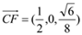,则，设CF与平面ABCD所成角为，
则sin=.
故直线CF与平面ABCD所成角的正弦值为
点睛：该题考查的是立体几何的有关问题，涉及到的知识点有面面垂直的判定，线面角的正弦值，在求解的过程中，需要把握面面垂直的判定定理的内容，要明白垂直关系直角的转化，在求线面角的有关量的时候，有两种方法，可以应用常规法，也可以应用向量法.
18、（1），，；（2）.
【解析】
（1）利用公式即可求得曲线的极坐标方程；联立直线和曲线的极坐标方程，即可求得交点坐标；
（2）设出点坐标的参数形式，将问题转化为求三角函数最值的问题即可求得.
【详解】
（1）曲线的极坐标方程：
联立，得，又因为都满足两方程，
故两曲线的交点为，.
（2）易知，直线.
设点，则点到直线的距离
（其中）.
面积的最大值为.
【点睛】
本题考查极坐标方程和直角坐标方程之间的相互转化，涉及利用椭圆的参数方程求面积的最值问题，属综合中档题.
19、（1）：，：；（2）
【解析】
（1）由直线参数方程消去参数即可得直线的普通方程，根据极坐标方程和直角坐标方程互化的公式即可得曲线的直角坐标方程；
（2）由即可得的底，由点到直线的距离的最大值为即可得高的最大值，即可得解.
【详解】
（1）由消去参数得直线的普通方程为，
由得，曲线的直角坐标方程为；
（2）曲线即，
圆心到直线的距离，
所以，
又 点到直线的距离的最大值为，
所以面积的最大值为.
【点睛】
本题考查了参数方程、极坐标方程和直角坐标方程的互化，考查了直线与圆的位置关系，属于中档题.
20、（1）函数单调减区间为;单调增区间为．（2）（3）
【解析】
（1）据导数和函数单调性的关系即可求出;
（2）分离参数,可得对任意的及任意的恒成立,构造函数,利用导数求出函数的最值即可求出的范围;
（3）先求导,再分类讨论,根据导数和函数单调性以及最值得关系即可求出的范围
【详解】
解：（1）当时,因为,当时,;
当时,．所以函数单调减区间为;单调增区间为．
（2）由,得,由于,
所以对任意的及任意的恒成立,
由于,所以,所以对任意的恒成立,
设,,
则,所以函数在上单调递减,在上单调递增,
所以,
所以．
（3）由,得,其中．
①若时,则,所以函数在上单调递增,所以函数至多有一个零点,不合题意;
②若时,令,得．
由第（2）小题,知：当时,,所以,所以,所以当时,函数的值域为．
所以,存在,使得,即, ①
且当时,,所以函数在上单调递增,在上单调递减．因为函数有两个零点,,
所以．②
设,,则,所以函数在单调递增,由于,所以当时,．所以,②式中的,
又由①式,得．
由第（1）小题可知,当时,函数在上单调递减,所以,
即．
当时,
（ⅰ）由于,所以得,又因为,且函数在上单调递减,函数的图象在上不间断,所以函数在上恰有一个零点;
（ⅱ）由于,令,
设,,
由于时,,,所以设,即．
由①式,得,当时,,且,同理可得函数在上也恰有一个零点．
综上,．
【点睛】
本题考查含参数的导数的单调性,利用导数求不等式恒成立问题,以及考查函数零点问题,考查学生的计算能力,是综合性较强的题.
21、（1）；（2）
【解析】
（1）当时，利用可得，故可利用等比数列的通项公式求出的通项.
（2）利用分组求和法可求数列的前项和.
【详解】
（1）当时，，所以，
当时，，①
，②
所以，
即，又因为，故，所以，
所以是首项，公比为的等比数列，
故.
（2）由得：数列为等差数列，公差，
，，
.
【点睛】
本题考查数列的通项与求和，注意数列求和关键看通项的结构形式，如果通项是等差数列与等比数列的和，则用分组求和法；如果通项是等差数列与等比数列的乘积，则用错位相减法；如果通项可以拆成一个数列连续两项的差，那么用裂项相消法；如果通项的符号有规律的出现，则用并项求和法.
22、（1），（2）
【解析】
（1），所，两式相减，即可得到数列递推关系求解通项公式，由，整理得，得到，即可求解通项公式；
（2）由（1）可知，，即可求得数列的前项和.
【详解】
（1）因为，所，两式相减，整理得，当时，，解得，
所以数列是首项和公比均为的等比数列，即，
因为，
整理得，
又因为，所以，所以，即，因为，所以数列是以首项和公差均为1的等差数列，所以；
（2）由（1）可知，，
，即.
【点睛】
此题考查求数列的通项公式，以及数列求和，关键在于对题中所给关系合理变形，发现其中的关系，裂项求和作为一类常用的求和方法，需要在平常的学习中多做积累常见的裂项方式.

